Итоги соревнований по дартсу III Спартакиады финансовых органов и III Спартакиады Минфина России

2 марта 2017 года в Спорткомплексе «Динамо» на Водном стадионе прошли соревнования по дартсу III Спартакиады финансовых органов Российской Федерации Общества «Динамо», в которых приняли участие 112 человек.
В торжественной части открытия соревнований выступил Президент Федерации дартса России Александр Белов. Судейство обеспечивалось судьями Всероссийской категории. Соревнования проходили при мощной поддержке товарищей по команде и зрителей в зале. Интересно было наблюдать за игроками, их виртуозной техникой, хладнокровием и спокойствием при выполнении бросков.
В ходе захватывающей и напряженной борьбы победителями в рамках III Спартакиады финансовых органов стали:
среди женщин:
1место - Елизавета Пиманова (ГК «АСВ») -715 очков;
2место - Маслакова Елена (Минфин России) - 665 очков;
3место - Казарова Кристина (Федеральное казначейство) - 586 очков.

среди мужчин:
1место - Турыгин Сергей (Минфин России) - 942 очка;
2место - Картавцев Максим (Минфин России) -893 очка;
3место - Бабкин Вениамин ГК «АСВ» - 856 очков.
Команда Минфина России в составе Максима Картавцева, Елены Маслаковой, Сергея Турыгина и Валентины Черняковой с общекомандным результатом в 2896 очков заняла I место, опередив команды ГК «Агентство по страхованию вкладов» (II место, 2783 очка) и Федеральной службы по финансовому мониторингу (III место, 2553 очка).

В III Спартакиаде Минфина России места распределились следующим образом:

среди женщин:
1 место -Маслакова Елена -697 очков;
2 место -Чернякова Валентина – 597 очков;
3 место - Аксенова Ксения – 533 очка.

среди мужчин:
1 место - Турыгин Сергей -1062 очка;
2 место - Картавцев Максим – 843 очков;
3 место - Тихонов Роман – 688 очков.

В общекомандном зачете I место заняла команда Департамента доходов (Турыгин Сергей, Маслакова Елена) – 1759 очков;
II место заняла команда Департамента правового регулирования бюджетных отношений (Булгакова Вероника, Картавцев Максим) – 1206 очков;
III место заняла команда Департамента бюджетной методологии и финансовой отчетности в государственном секторе (Аникина Ирина, Тихонов Роман) - 1182 очка.

В личном первенстве победители были награждены дипломами и медалями, памятными сувенирами, в командном - кубками, медалями и дипломами.

Приглашаем всех сотрудников Минфина России к участию в спортивных соревнованиях в 2017 году!

Впереди соревнования по настольному теннису, шахматам, волейболу и футболу.

Следите за объявлениями на внутреннем портале Минфина России.
Подписаться на новостную спортивную рассылку можно направив заявку на адрес sms@minfin.ru.

С уважением, Молодежный совет Минфина России.

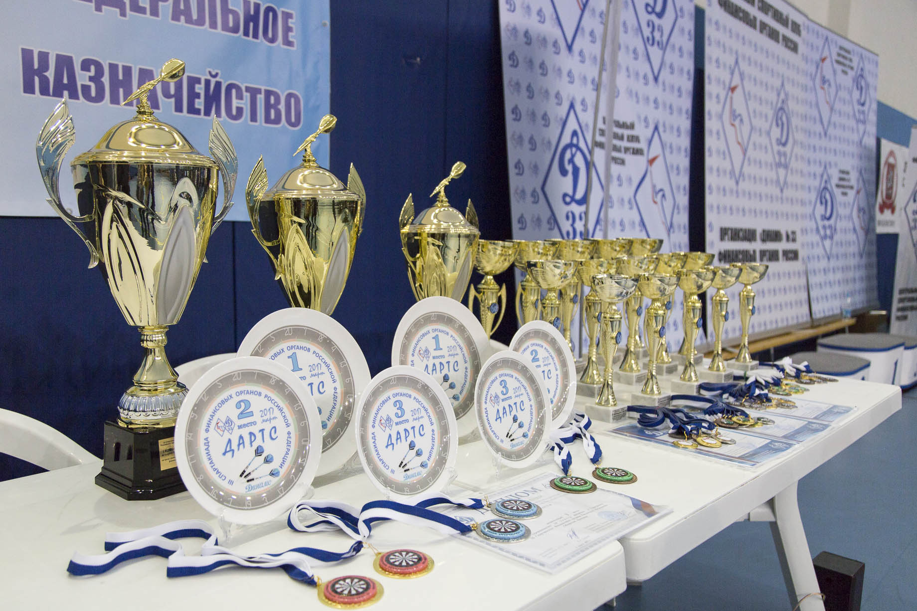

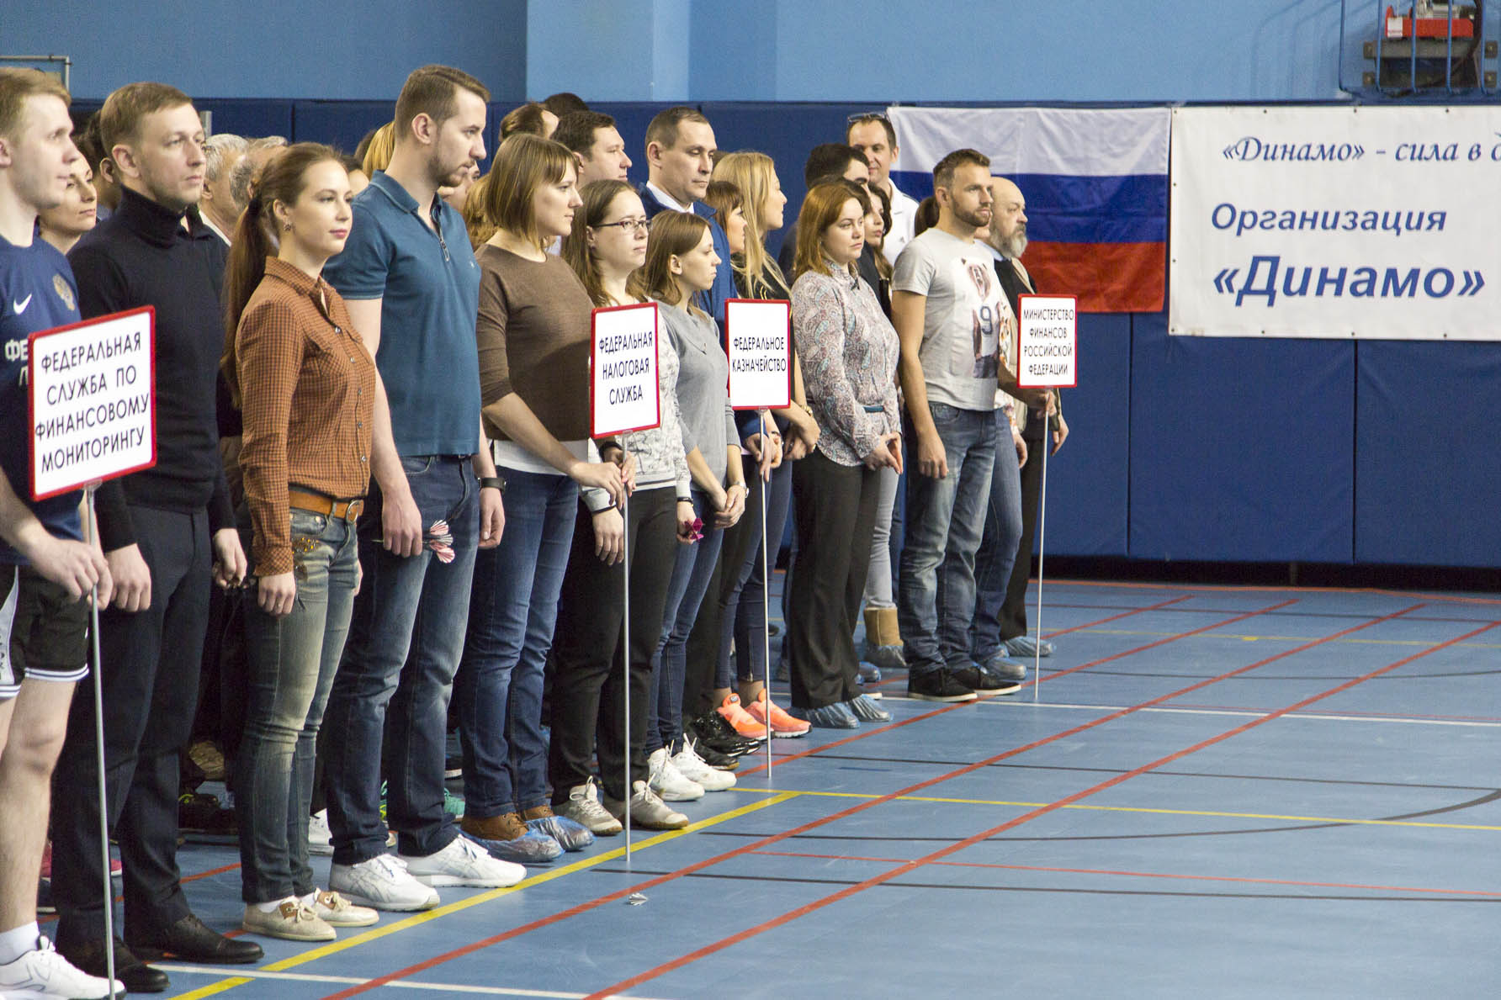

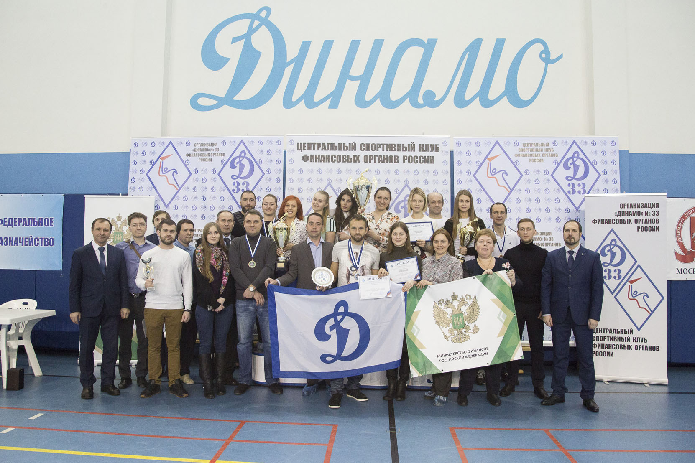

III Спартакиада центрального аппарата Министерства финансов Российской Федерации

ТАБЛИЦА – 2017 г.
№  п/п | Организация | Лыжные гонки |  | Дартс |  | Сумма очков | Место
 |  | М | О | М | О
1. | Департамент доходов | I | 20 | I | 20 | 40 | I
2. | Департамент бюджетной политики в сфере государственной военной и правоохранительной службы и государственного оборонного заказа | II | 19 | 5 | 16 | 35 | II-III
3. | Департамент информационных технологий в сфере управления государственными и муниципальными финансами и информационного обеспечения бюджетного процесса | III | 18 | 4 | 17 | 35 | II-III
4. | Департамент правового регулирования бюджетных отношений | 5 | 16 | II | 19 | 34 | 4
5. | Департамент международных финансовых отношений | 8 | 13 | 8 | 13 | 26 | 5
6. | Департамент бюджетной методологии и финансовой отчетности в государственном секторе | 14 | 7 | III | 18 | 25 | 6
7. | Департамент управления делами и контроля | 15 | 6 | 7 | 14 | 20 | 7
8. | Департамент финансовой политики | 4 | 17 | - | 0 | 17 | 8
9. | Правовой департамент | 6 | 15 | - | 0 | 15 | 9-10
10. | Департамент бюджетной политики в отраслях социальной сферы и науки | - | 0 | 6 | 15 | 15 | 9-10
11. | Департамент налоговой и таможенной политики | 7 | 14 | - | 0 | 14 | 11
12. | Департамент бюджетной политики и стратегического планирования | 9 | 12 | - | 0 | 12 | 12
13. | Департамент бюджетной политики в сфере государственного управления, судебной системы, государственной гражданской службы | 10 | 11 | - | 0 | 11 | 13
14. | Административный департамент | 11 | 10 | - | 0 | 10 | 14
15. | Департамент регулирования бухгалтерского учета, финансовой отчетности и аудиторской деятельности | 12 | 9 | - | 0 | 9 | 15
16. | Департамент государственного долга и государственных финансовых активов | 13 | 8 | - | 0 | 8 | 16

Главный судья Спартакиады /И.Я. Биленький/

